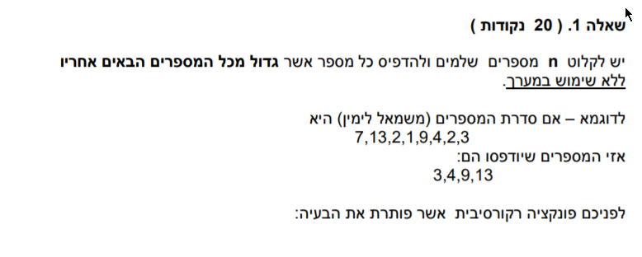

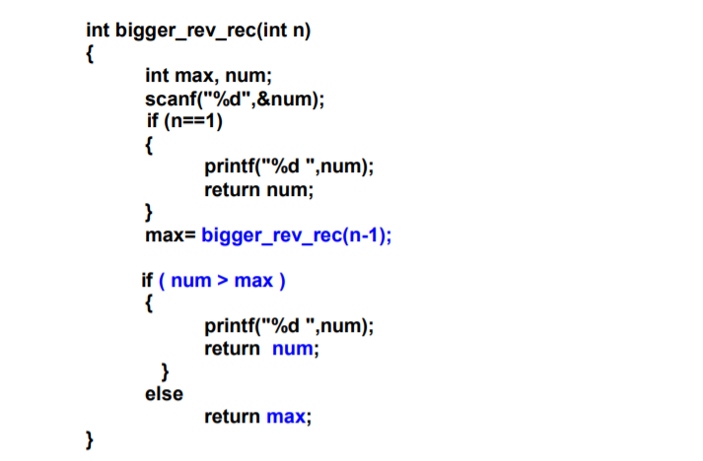

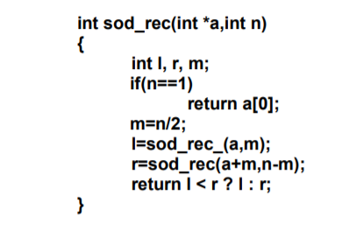פונקציה להחזרת ערך נמוך ביותר בתוך מערך.

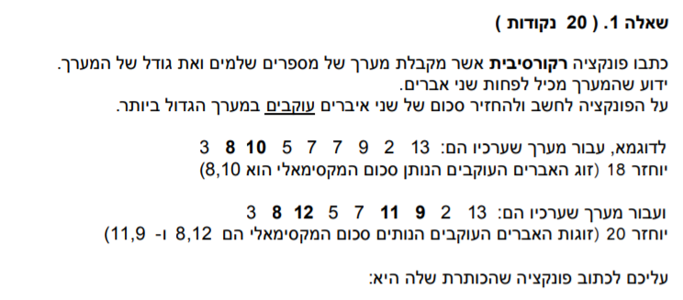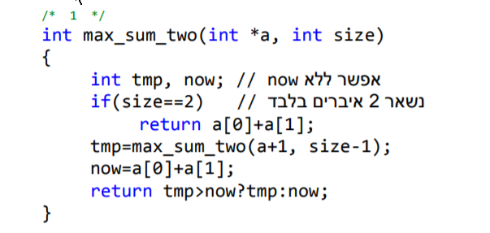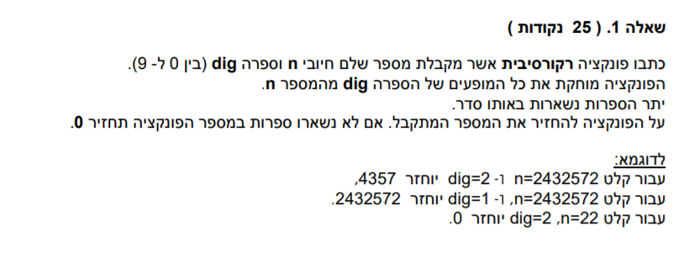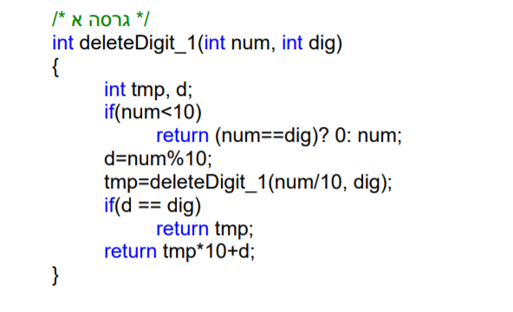

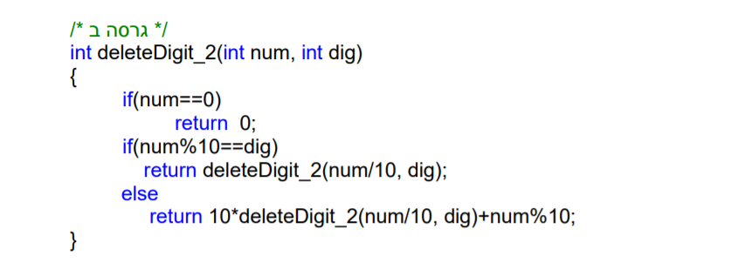

***שאלה 2 (15 נק') (שאלת ש"ב)***

בשאלה זאת אין להשתמש בלולאות !

ממשו פונקציה רקורסיבית **int** StrReverse(char *str, int i)

אשר מקבלת מחרוזת str והופכת אותה.

* i הינו פרמטר עזר ששווה ל-0 בקריאה הראשונה לפונקציה.
* אסור להשתמש בלולאות ופונקציות עזר.
* אסור להניח שום הנחה לגבי אורך המחרוזת.

לדוגמא, עבור התוכנית הבאה:

int main(void)

{

char str[ ] = "Hello World!";

StrReverse(str, 0);

return 0;

}

אחרי הקריאה לפונקציה הערך של str יהיה "!dlroW olleH".

**int StrReverse(char *str, int i)**

**{**

**int j;**

**if (str[i] == 0)**

**return 0;**

**/* j is i'th "mirror" index */**

**j = StrReverse(str, i+1);**

**if (i > j) {**

**char tmp = str[i];**

**str[i] = str[j];**

**str[j] = tmp;**

**}**

**return j+1;**

**}**

***שאלה 3 (28 נק')***

תזכורת, מספר שלם p הוא ראשוני, אם הוא גדול מאחד ומתחלק רק בעצמו ובאחד.

**סעיף א (8 נק'):**

בשאלה זאת אין להשתמש בלולאות !

כתבו פונקציה רקורסיבית **int RecursiveIsPrime (long n, int divider)** אשר מקבלת מספר חיוביn מטיפוס long, ומחזירה 1 אם הוא ראשוני, ו-0 אחרת. dividerהוא פרמטר עזר אשר ניתן להשתמש בו לפי הצורך.

**/* The following function should be called**

**with divider=2 */**

**int RecursiveIsPrime(long n, int divider)**

**{**

**if (divider*divider > n)**

**return 1;**

**if (n % divider == 0)**

**return 0;**

**return RecursiveIsPrime(n, divider+1);**

**}**

10 כתבו פונקציה רקורסיבית המקבלת מספר טבעי num. הפונקציה תחזיר 1 אם סכום ספרותיות של num הוא זוגי, אחרת תחזיר 0. לדוגמא: עבור 879176 = num הפונקציה תחזיר 1, עבור 879076 = num הפונקציה תחזיר 0.

int isSumDigitsEvenRec(int num)

{

int result;

if (num < 10)

return num % 2 == 0 ? 1 : 0;

result = isSumDigitsEvenRec(num / 10);

if (num % 10 % 2 == 0)

return result == 1 ? 1 : 0;

return result == 1 ? 0 : 1;

}